附件一：关于碧桂园保利•玖樟台项目情况告知书
1.1 项目公告版
关于碧桂园保利·玖樟台项目情况告知书
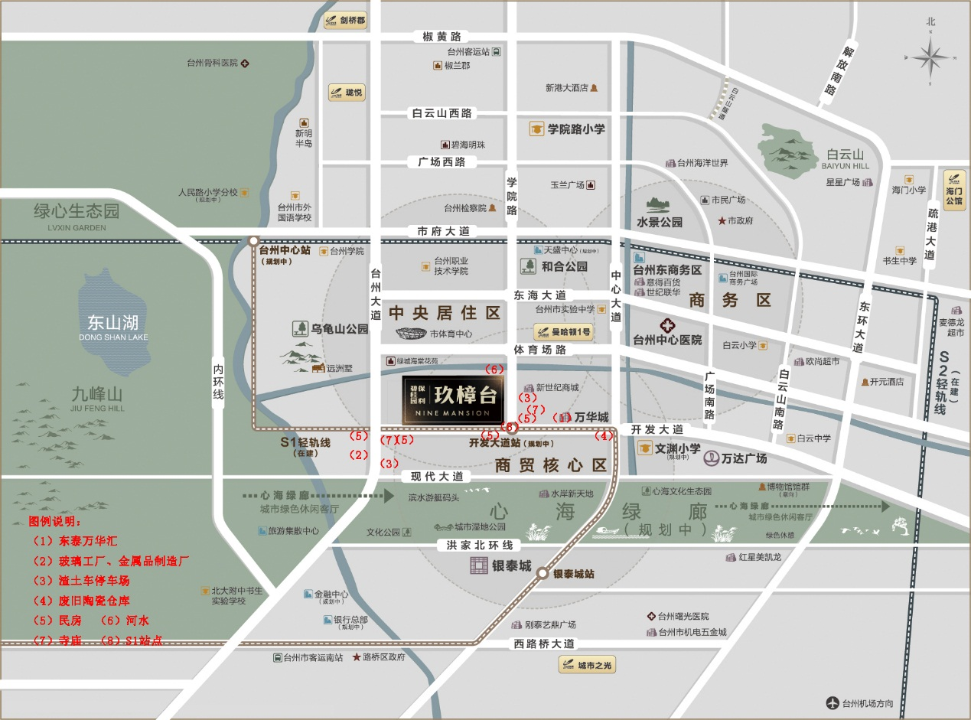
我司对项目周边情况公告如下：
1、项目东侧为学院路（市政路），马路边存在一处安置民房及寺庙（待建中），可能存在噪音等影响；距小区400米处一处废旧陶瓷仓库，可能存在噪音、异味；距小区200米处有东泰万华汇（商场），可能存在噪音。
2、项目南侧为开发大道（市政路），马路边存在民房及寺庙，可能存在噪音等影响；距小区400米处有一处渣土车停车场，可能存在噪音影响；距小区300米有一处玻璃工厂、一处金属品制造工厂，可能存在噪音。
3、项目西侧为区外地块（非项目发展用地），一公里范围内杂草较多，可能存在蚊虫较多等影响。
4、项目北侧为高闸浦，一公里范围内存在河流，可能存在异味等影响。
5、项目东南侧存在S1轻轨站点，可能产生噪音影响。
6、项目西南侧一公里范围内存在民房，可能对西南侧视野造成影响。
7、项目东北侧150米左右有一处渣土车停车场，可能存在噪音影响。
我司对项目苑区情况公告如下：
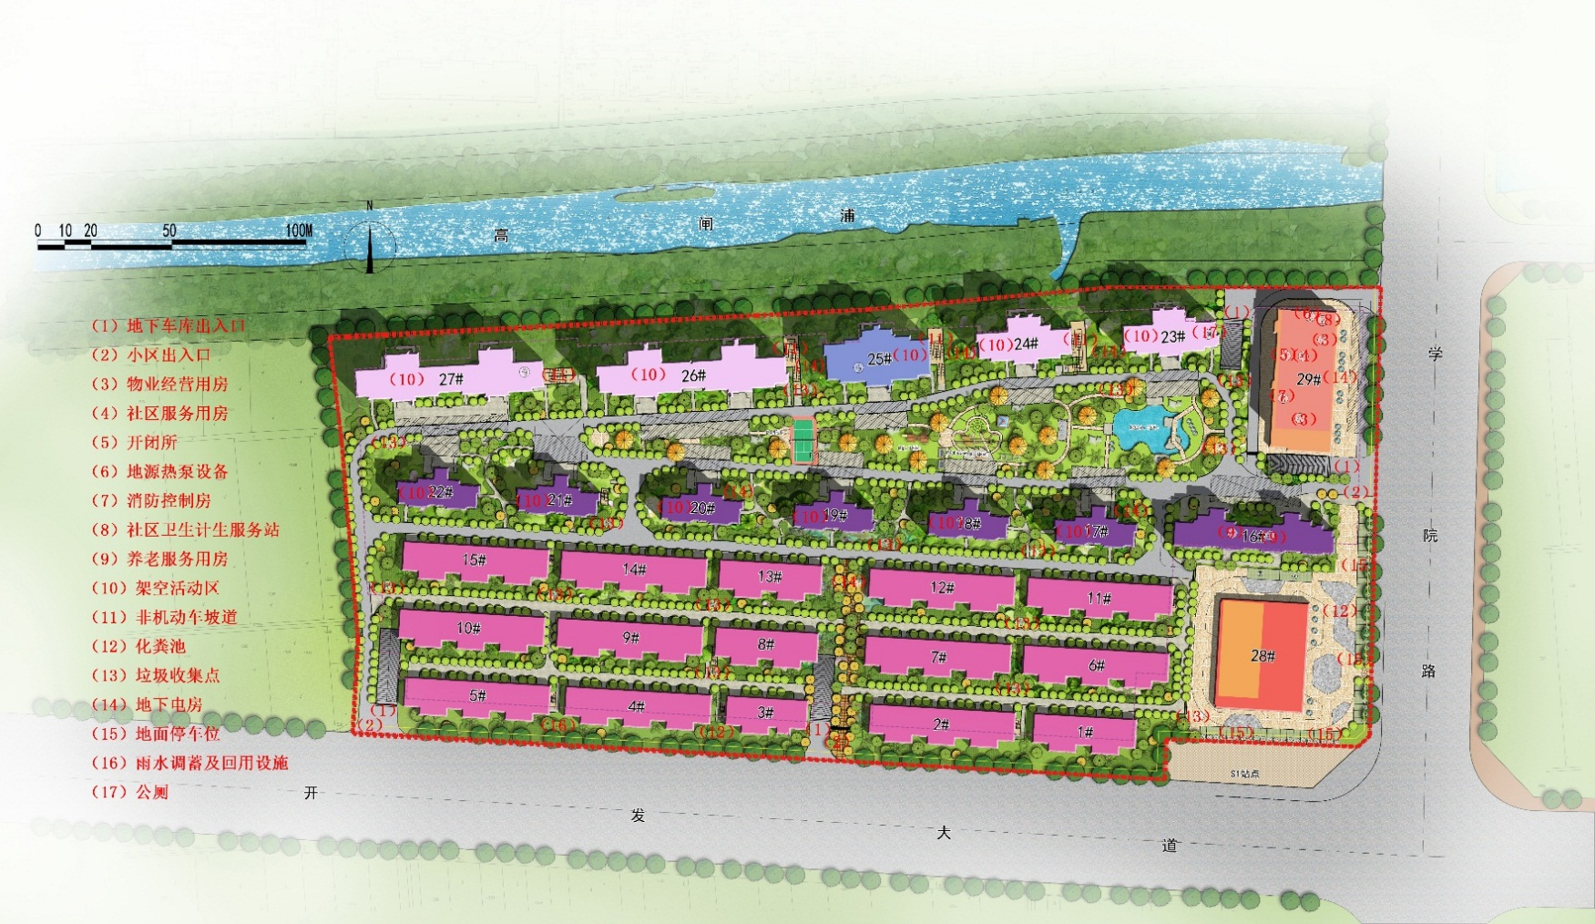
1、项目有4处地下车库出入口及3处小区出入口，分别位于项目东侧16幢与29幢之间、项目南侧 5幢西侧、项目南侧2幢与3幢之间、项目北侧23幢与29幢之间，可能有噪声、尾气、灯光等影响。
2、项目物业经营房、社区服务用房、开闭所、消防控制房、社区卫生计生服务站位于29幢1层，可能产生噪音影响；地源热泵设备、社区服务用房位于29幢2层，可能产生噪音影响；养老服务用房位于16幢，可能产生噪音影响；架空活动区位于17-27幢1层，可能产生噪音影响。
3、项目有4处非机动车坡道，分别位于26幢与27幢之间，25幢与26幢之间，24幢与25幢之间，23幢与24幢之间，可能有噪声、灯光等影响。
4、项目有2处化粪池，位于3幢与4幢之间，28幢东侧，可能产生异味；有1处公厕，位于23幢东南角，可能产生异味。
5、项目有15处垃圾收集点，分别位于6幢与7幢之间、8幢与9幢之间、11幢与12幢之间、13幢与14幢之间、14幢与15幢之间、17幢与18幢之间、18幢与19幢之间、20幢与21幢之间、25幢与26幢之间、15幢西南角、22幢西北角、23幢东南角、28幢西南侧、景观水池的北侧及东侧，可能产生异味。
6、项目有7处地下电房，分别位于12幢与13幢之间，17幢东北角，20幢东北角，23幢与24幢之间，24幢与25幢之间，25幢与26幢之间，29幢，可能存在一定噪音影响。
7、项目园区内设有地面停车位，可能有噪音、尾气、灯光等影响。
8、项目有1处雨水调蓄及回用设施，位于4幢与5幢之间，可能有异味、噪音影响。
特别说明
1、本告知书所载信息，仅是我司在制作本告知书时（ 年 月 日），根据本项目周边现状、政府审批的规划设计文件等对外披露的信息搜集而成，旨在提供相关信息供参考，非我司对本项目周边情况作出的任何承诺和保证。
2、项目周边情况会因自然环境、政府规划调整等发生变化，非我司所能掌控。如项目红线内及周边情况因前述原因发生变化的，均以届时政府相关批准文件及项目实际状况为准，我司不再另行书面告知。
3、我司已尽最大努力履行了勤勉告知义务，但因受客观条件、个体认知有差异等因素影响，本告知书所载信息难免存在一定局限性；敬请您在选购本项目商品房前，亲临现场，对周边环境仔细考察后再做购买决策。
4、因受图纸比例限制及实际施工等多种因素影响，本告知书对红线内外建筑物的方位、间距等的描述和标识并不完全精准，与实景会存有差异，具体以交付时现状为准。
5、如本项目有发展用地的，则发展用地的特殊情况（如有），待规划审批确认后我司再另行告知。
6、我司在制定本项目商品房的销售价格时，已充分考虑了上述因素对商品房价值造成的影响。
台州富高置业有限公司
制作时间：

1.2 客户签署版
关于碧桂园保利·玖樟台玖项目情况告知书
尊敬的_____阁下：
为保障您对项目相关信息的知情权，现提请您在选购台州富高置业有限公司（下称“我司”）开发的______项目（下称“本项目”）商品房前，应特别关注本项目红线内外存在的以下特殊情况，并在购房决策时充分考虑以下因素对购房存在的影响：
我司对本项目周边情况公告如下（具体由区域按实际情况补充）：
1、项目东侧为学院路（市政路），马路边存在一处安置民房及寺庙（待建中），可能存在噪音等影响；距小区400米处一处废旧陶瓷仓库，可能存在噪音、异味；距小区200米处有东泰万华汇（商场），可能存在噪音。
2、项目南侧为开发大道（市政路），马路边存在民房及寺庙，可能存在噪音等影响；距小区400米处有一处渣土车停车场，可能存在噪音影响；距小区300米有一处玻璃工厂、一处金属品制造工厂，能存在噪音。
3、项目西侧为区外地块（非项目发展用地），一公里范围内杂草较多，可能存在蚊虫较多等影响。
4、项目北侧为高闸浦，一公里范围内存在河流，可能存在异味等影响。
5、项目东南侧存在S1轻轨站点，可能产生噪音影响。
6、项目西南侧一公里范围内存在民房，可能对西南侧视野造成影响。
7、项目东北侧150米左右有一处渣土车停车场，可能存在噪音影响。
我司对本项目苑区情况公告如下：

1、项目有4处地下车库出入口及3处小区出入口，分别位于项目东侧16幢与29幢之间、项目南侧 5幢西侧、项目南侧2幢与3幢之间、项目北侧23幢与29幢之间，可能有噪声、尾气、灯光等影响。
2、项目物业经营房、社区服务用房、开闭所、消防控制房、社区卫生计生服务站位于29幢1层，可能产生噪音影响；地源热泵设备、社区服务用房位于29幢2层，可能产生噪音影响；养老服务用房位于16幢，可能产生噪音影响；架空活动区位于17-27幢1层，可能产生噪音影响。
3、项目有4处非机动车坡道，分别位于26幢与27幢之间，25幢与26幢之间，24幢与25幢之间，23幢与24幢之间，可能有噪声、灯光等影响。
4、项目有2处化粪池，位于3幢与4幢之间，28幢东侧，可能产生异味；有1处公厕，位于23幢东南角，可能产生异味。
5、项目有15处垃圾收集点，分别位于6幢与7幢之间、8幢与9幢之间、11幢与12幢之间、13幢与14幢之间、14幢与15幢之间、17幢与18幢之间、18幢与19幢之间、20幢与21幢之间、25幢与26幢之间、15幢西南角、22幢西北角、23幢东南角、28幢西南侧、景观水池的北侧及东侧，可能产生异味。
6、项目有7处地下电房，分别位于12幢与13幢之间，17幢东北角，20幢东北角，23幢与24幢之间，24幢与25幢之间，25幢与26幢之间，29幢，可能存在一定噪音影响。
7、项目园区内设有地面停车位，可能有噪音、尾气、灯光等影响。
8、项目有1处雨水调蓄及回用设施，位于4幢与5幢之间，可能有异味、噪音影响。
特别说明
1、本告知书所载信息，仅是我司在制作本告知书时（ 年 月 日），根据本项目周边现状、政府审批的规划设计文件等对外披露的信息搜集而成，旨在提供相关信息供参考，非我司对本项目周边情况作出的任何承诺和保证。
2、项目周边情况会因自然环境、政府规划调整等发生变化，非我司所能掌控。如项目红线内及周边情况因前述原因发生变化的，均以届时政府相关批准文件及项目实际状况为准，我司不再另行书面告知。
3、我司已尽最大努力履行了勤勉告知义务，但因受客观条件、个体认知有差异等因素影响，本告知书所载信息难免存在一定局限性；敬请您在选购本项目商品房前，亲临现场，对周边环境仔细考察后再做购买决策。
4、因受图纸比例限制及实际施工等多种因素影响，本告知书对红线内外建筑物的方位、间距等的描述和标识并不完全精准，与实景会存有差异，具体以交付时现状为准。
5、如本项目有发展用地的，则发展用地的特殊情况（如有），待规划审批确认后我司再另行告知。
6、我司在制定本项目商品房的销售价格时，已充分考虑了上述因素对商品房价值造成的影响。

本人对台州富高置业有限公司《关于碧桂园保利·玖樟台项目情况告知书》内容已充分知悉，亦对台州富高置业有限公司对于周边情况变化不可控性充分理解的前提下，经慎重决策后自愿选择购买本项目商品房的。

客户签字：
签署日期：

